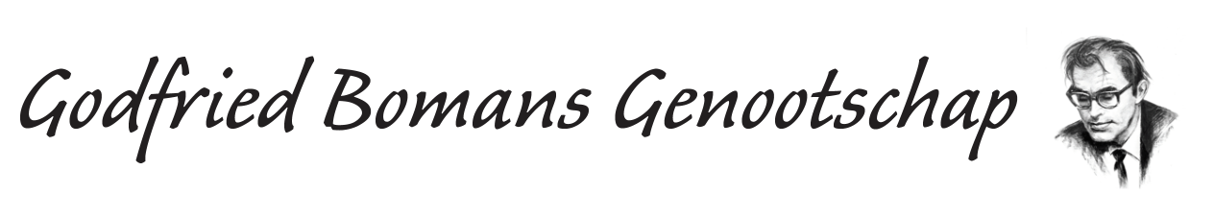
Notulen Algemene Ledenvergadering Godfried Bomans Genootschap – 12 april 2025, 13.30 uur
1. Opening
De voorzitter opent de vergadering.
2. Mededelingen
Er zijn vandaag 76 aanwezigen.
Sinds de ANBI-status zijn de bijeenkomsten openbaar toegankelijk. Mocht er gestemd worden, dan geldt dat stemrecht uitsluitend is voorbehouden aan leden; niet-leden kunnen niet deelnemen aan stemmingen.
3. Notulen Algemene Ledenvergadering 13 april 2024
De notulen van 13 april 2024 zijn zonder wijzigingen goedgekeurd en vastgesteld.
4. Jaaroverzicht 2024
2024 was een inspirerend jaar voor het Godfried Bomans Genootschap, met tal van waardevolle activiteiten, publicaties en erkenning.
- Op 29 februari kwam het bestuur bijeen in Brasschaat om de koers voor het komende jaar te bepalen.
- In maart verscheen het voorjaarsnummer van Godfried.
- Op 13 april vond in de Sociëteit Vereeniging in Haarlem de voorjaarsbijeenkomst plaats, inclusief de ALV. Hoogtepunt was de lezing van Peter van Zonneveld over Bomans.
- In mei bezochten leden de Gezelledagen in Brugge (2–4 mei). Deze reis werd vastgelegd in de epub Bomans in Brugge.
- In september volgde het najaarsnummer van Godfried.
- Op 19 oktober vond de najaarsbijeenkomst plaats in Haarlem met bijdragen van Arjan Peters, Gé Vaartjes en Peter IJsenbrant. Die dag werd ook het boek Komaan, weer eens een voorwoordje gepresenteerd en een voorpublicatie van hoofdstuk 2 uit Vleugelman gedeeld. Verder werd een litho van Bomans – gemaakt door Ivo van Leeuwen – aangeboden door Peter IJsenbrant van uitgeverij Desiderata.
- Op 9 november kreeg het Genootschap de ANBI-status als culturele instelling toegekend.
- In december ontvingen leden als eindejaarsgeschenk de cd Godfried Bomans in Hou je aan je woord.
- Het jaar werd afgesloten met een bestuursvergadering op 22 december in Bloemendaal, gevolgd door een passend eerbetoon aan het graf van Godfried Bomans.
Daarnaast was het Genootschap actief op sociale media en bij andere literaire bijeenkomsten, zoals bij het Anton van Duinkerken Genootschap in Bergen op Zoom.
Een artikel van Willem Pekelder in Trouw liet zien dat het Genootschap zich positief onderscheidt ten opzichte van andere literaire verenigingen. Het ledenaantal is gestegen tot bijna 300, het tijdschrift en de activiteiten worden goed ontvangen en de financiële situatie is stabiel.
Wel merkt het bestuur dat de jaren beginnen te tellen. Om de continuïteit van het Genootschap op lange termijn te waarborgen, wordt er een oproep gedaan aan leden die willen meedenken over of bijdragen aan een toekomstige bestuursopvolging.
5. Bestuursbesluiten
Gé Vaartjes en Annemarie Feilzer worden benoemd tot ereleden van het Godfried Bomans Genootschap voor hun grote bijdragen aan het genootschap en de instandhouding van Bomans’ erfgoed.
6. Financiën
In 2023 werd nog een verlies van c.a. € 2.000 geleden, voornamelijk door notariskosten (statutenwijziging), door hoge portokosten en hoge printkosten (o.a. boekje Bomans in Haarlem). Om tot een positief resultaat te komen werd de contributie verhoogd naar € 35 in 2024.
Bovendien meldden zich dat jaar 23 nieuwe leden aan. Mede dankzij deze toename én een slimme besparing op portokosten – door verzending vanuit België via Fred Bonaers – kunnen we 2024 afsluiten met een positief resultaat van € 486.
De stijging van het aantal leden heeft zich ook in 2025 voortgezet, waardoor wij ook in 2025 weer een positief resultaat verwachten.
Een van de leden merkt op in het vervolg de balans op het scherm te projecteren.
7. Verslag kascommissie
De kascommissie heeft op 18 maart 2025 de financiële administratie gecontroleerd en goedgekeurd. De leden verlenen decharge.
8. Website en communicatie
De website van het Genootschap bestaat sinds de jaren '90 en biedt informatie over actuele gebeurtenissen, aankomende bijeenkomsten en de historie van het Genootschap.
Er is een sectie over Godfried Bomans zelf, verslagen van eerdere bijeenkomsten, en documenten zoals het beleidsplan en de statuten.
De website wordt beheerd door Sanne Dresmé van Lokaal7a in Leiden.
De Facebookpagina is daarentegen zeer actief met regelmatige updates, reacties, vragen van leden én nieuwe lidmaatschapsaanvragen. Soms doet de pagina zelfs dienst als ‘koppelbureau’...
Tevens is er een Godfried Bomans Mailgroep aangemaakt.
Verder zijn er podcasts op Spotify (die we willen herstarten) en enkele video’s op YouTube, die we hopen uit te breiden.
9. Godfried
De leden ontvingen onlangs de 95e editie van het periodiek Godfried. De voorzitter staat stil bij de totstandkoming.
10. Najaarsbijeenkomst
De najaarsbijeenkomst vindt plaats op zaterdag 11 oktober 2025. Bert Rebergen heeft toegezegd op te treden. De verdere invulling wordt in de zomer besproken tijdens de bestuursvergadering.
11. Rondvraag
Er worden geen vragen gesteld.
12. Sluiting
De voorzitter sluit de vergadering.

